CL285 Scheda creata il 9 dicembre 2022
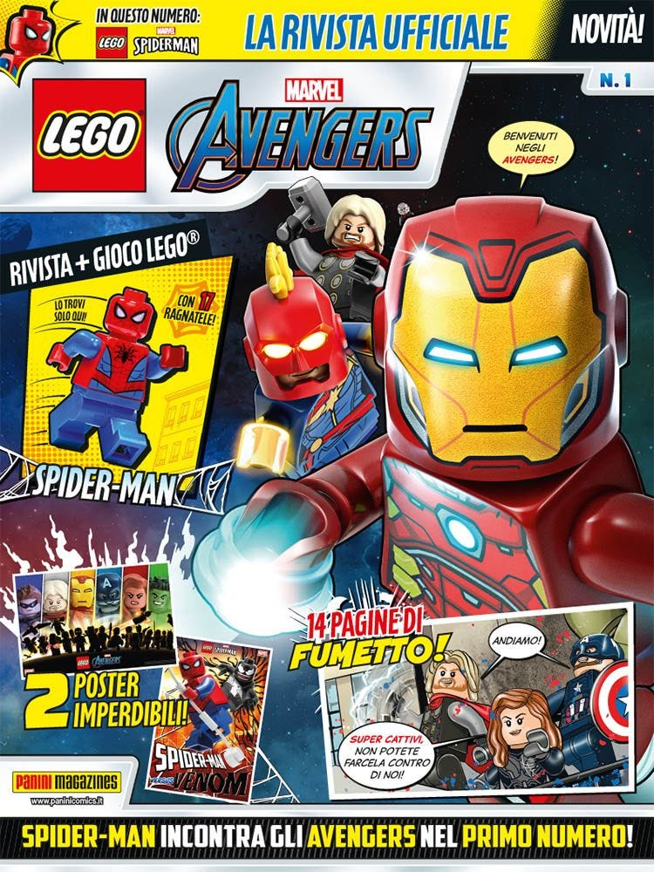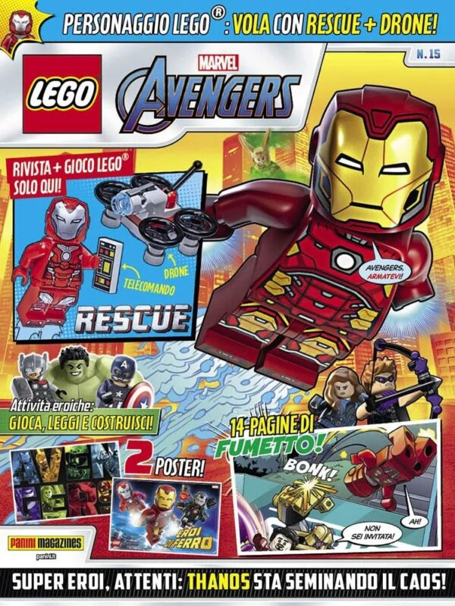
Descrizione bibliografica
*Lego Avengers. - Anno 1, n. 1 (settembre 2020)- . - Modena : Panini, 2020- . - volumi : ill. ; 28 cm. ((Bimestrale. - ISSN 2036-8143. - BVE0856014

